1.

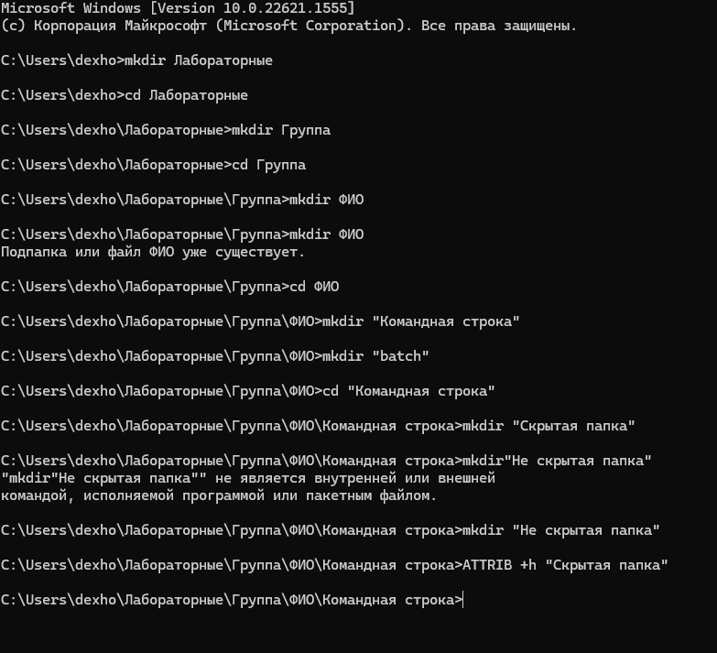

2. 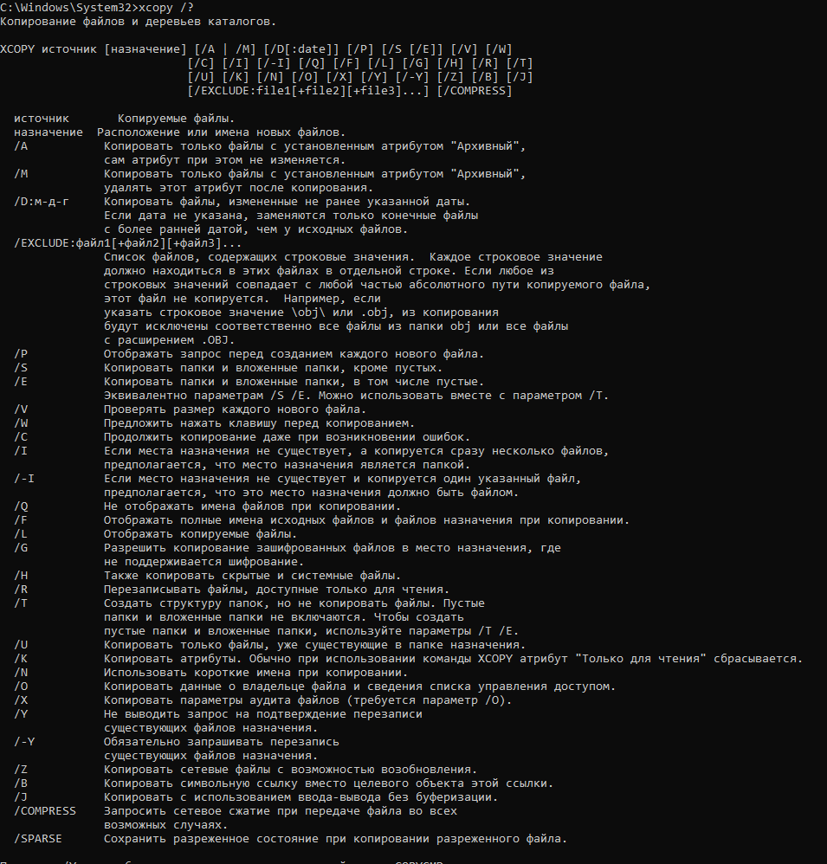

3. 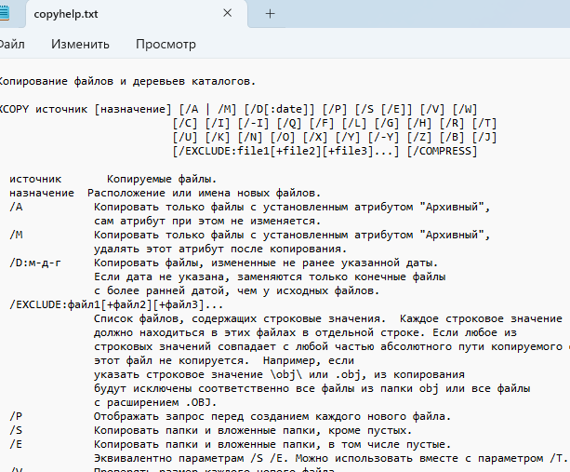

4. 

5.Текст batch файлу 1. 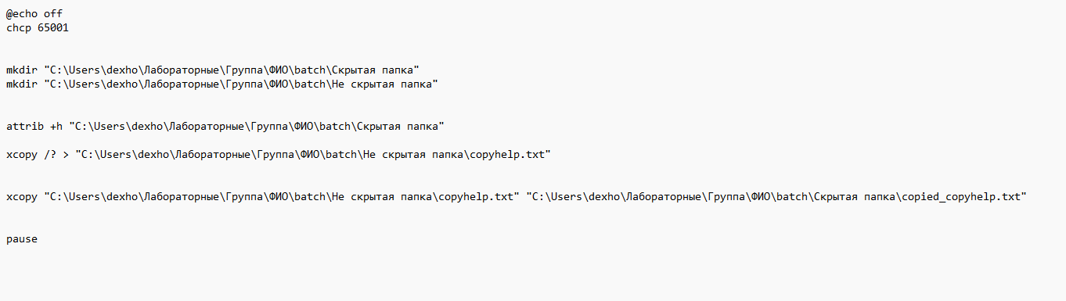

6. За звіт я вирішив вважати саме цей файл, тому відкриватись буде він(якщо їх розташувати в одній папці).

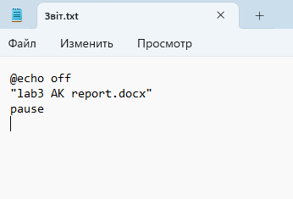

7. Частина 2



